VADEMECUM PCTO

PREMESSA

Il Liceo “E.Ainis ” attiva e gestisce percorsi PCTO servendosi delle strutture ricettive del territorio che offrono la propria disponibilità a stipulare convenzioni; in tal modo vengono fornite agli studenti esperienze “sul campo” di varia natura e tipologia per favorire un primo inserimento in contesti organizzativi esterni alla scuola e un primo contatto con la realtà del mondo del lavoro. In particolare i percorsi personalizzati mirano allo sviluppo di specifiche competenze trasversali, individuate quali traguardi formativi, in modo da contribuire ad orientare i giovani nelle scelte successive al conseguimento del diploma
La progettazione del percorso PCTO implica a priori l’individuazione delle competenze da sviluppare e il bilancio preventivo di quelle padroneggiate dallo studente in esito ad una analisi preliminare. Da tale confronto è possibile elaborare un progetto educativo, nel quale l’attività didattica, integrata o meno con l’esperienza presso strutture ospitanti, secondo gradi di complessità crescente, deve condurre alla realizzazione di un compito reale che vede la partecipazione attiva dello studente. Il periodo attualmente richiesto dalle Linee Guida per i licei è pari ad almeno 90 ore nel triennio. Nella scheda di progetto devono essere indicate le competenze da acquisire, che devono essere in linea con il profilo in uscita degli indirizzi del nostro liceo: LES, LSU, Linguistico e Musicale.
I PCTO non sono, comunque, esperienze isolate collocate in un particolare momento del curriculo,ma sono progettati in una prospettiva pluriennale coerente con quanto previsto nel Piano Triennale dell’Offerta Formativa dell’istituzione scolastica

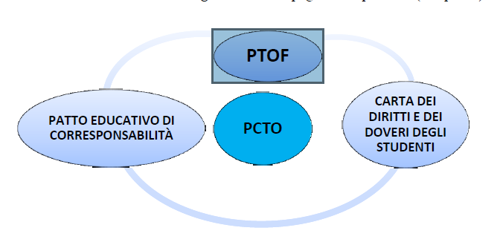

SOGGETTI COINVOLTI

Il progetto prevede il coinvolgimento delle seguenti risorse umane e professionali:

CONSIGLIO DI CLASSE
- partecipa alla scelta degli ambiti entro cui pianificare l’attività di alternanza;
- partecipa alla co-progettazione, individuando temi e moduli curricolari;
- individua i tempi e i modi di realizzazione in accordo con l’Ente esterno;
- partecipa attivamente alla valutazione delle competenze acquisite;
- tiene conto del percorso PCTO nella valutazione complessiva dell’andamento scolastico e nell’attribuzione del credito scolastico
Nella definizione della programmazione disciplinare, ciascun docente individua le competenze da
promuovere negli studenti attraverso i PCTO coerenti con il proprio insegnamento e con le scelte
del Consiglio di classe.

DIRIGENTE SCOLASTICO:
- Firma le convenzioni con enti e aziende.
- Prende parte attiva a tutte le fasi di gestione del progetto.
- Firma gli attestati e la dichiarazione delle competenze.
- Sottopone il progetto agli organi competenti.

REFERENTE/FS PCTO
- Coordina tutte le attività, favorendo il dialogo tra le parti.
- Si occupa dello svolgimento delle diverse fasi del progetto: pianificazione, interventi formativi degli esperti esterni, monitoraggio.
- Coinvolge e motiva i dipartimenti disciplinari all’interno della scuola.
- Raccoglie i materiali che provengono dalle strutture esterne, dai tutor e dal Consiglio di Classe.
- Predispone la modulistica.
- Prepara e raccoglie i documenti per la certificazione delle competenze.
- Partecipa alla co-progettazione dei percorsi PCTO in collaborazione con i soggetti direttamente coinvolti.

TUTOR INTERNO
- Designato dall’istituzione scolastica, svolge le seguenti funzioni:
- elabora, insieme al tutor esterno, il percorso formativo personalizzato che è sottoscritto dalle parti coinvolte (scuola, struttura ospitante, studente/soggetti esercenti la potestà genitoriale);
- assiste e guida lo studente nei percorsi e ne verifica, in collaborazione con il tutor esterno, il corretto svolgimento;
- gestisce le relazioni con il contesto in cui si sviluppa l’esperienza di apprendimento, rapportandosi con il tutor esterno;
- monitora le attività e affronta le eventuali criticità che dovessero emergere dalle stesse;
- osserva, comunica e valorizza gli obiettivi raggiunti e le competenze progressivamente svilup-pate dallo studente;
- promuove l’attività di valutazione sull’efficacia e la coerenza del percorso da parte dello stu-dente coinvolto;
- informa gli organi scolastici preposti (Dirigente Scolastico, Dipartimenti, Collegio dei docenti, Comitato Tecnico Scientifico/Comitato Scientifico) ed aggiorna il Consiglio di classe sullo svolgimento dei percorsi, anche ai fini dell’eventuale riallineamento della classe;
- assiste il Dirigente Scolastico nella redazione della scheda di valutazione sulle strutture con le quali sono state stipulate le convenzioni per le attività relative ai percorsi, evidenziandone il potenziale formativo e le eventuali difficoltà incontrate nella collaborazione.

TUTOR ESTERNO
Selezionato dalla struttura ospitante tra soggetti che possono essere anche esterni alla stessa, assicura il raccordo tra la struttura ospitante e l’istituzione scolastica. Rappresenta la figura di riferimento dello studente all’interno dell’impresa o ente e svolge le seguenti funzioni:
- collabora con il tutor interno alla progettazione, organizzazione e osservazione dell’esperienza dei percorsi;
- favorisce l’inserimento dello studente nel contesto operativo, lo affianca e lo assiste nel percorso;
- garantisce l’informazione/formazione dello/degli studente/i sui rischi specifici aziendali, nel rispetto delle procedure interne;
- pianifica ed organizza le attività in base al progetto formativo, coordinandosi anche con altre figure professionali presenti nella struttura ospitante;
- coinvolge lo studente nel processo di valutazione dell’esperienza;
- fornisce all’istituzione scolastica gli elementi concordati per monitorare le attività dello studente e l’efficacia del processo formativo.

Ai fini della riuscita dei percorsi PCTO, tra il tutor interno e il tutor esterno è necessario sviluppare un rapporto di forte interazione finalizzato a:
- definire le condizioni organizzative e didattiche favorevoli all’apprendimento sia in termini di orientamento che di competenze;
- garantire il monitoraggio dello stato di avanzamento del percorso, in itinere e nella fase conclusiva, al fine di intervenire tempestivamente su eventuali criticità;
- verificare il processo di attestazione dell’attività svolta e delle competenze acquisite dallo studente;
Ogni esperienza, quindi, si conclude con l’osservazione congiunta dell’attività svolta dallo studente da parte del tutor interno e dal tutor esterno.
ENTI ED AZIENDE PRESENTI SUL TERRITORIO
Manifestano la propria disponibilità a stipulare convenzioni per percorsi di alternanza scuola-lavoro e
possono essere:

- imprese e rispettive associazioni di rappresentanza;
- enti pubblici e privati, ivi inclusi quelli del terzo settore;
- musei e altri istituti pubblici e privati operanti nei settori del patrimonio e delle attività culturali, artistiche e musicali;
- enti che svolgono attività afferenti al patrimonio ambientale;
- enti di promozione sportiva riconosciuti dal CONI.

STUDENTI
Fondamentale è l’informazione che la scuola fornisce alle famiglie degli studenti, ai fini
della più ampia condivisione dei PCTO, anche attraverso la sottoscrizione del Patto Formativo
dello Studente
Le sedi in cui la componente degli studenti può intervenire nel processo possono essere individuate nell’ambito:
- dei Comitati Tecnico Scientifici/Comitati Scientifici, quali organismi preposti allo sviluppo e organizzazione degli spazi di autonomia e flessibilità e ai rapporti della scuola con il mondo del lavoro e della società civile;
- dei Consigli di classe, con il coinvolgimento diretto dello studente o gruppi di studenti nella progettazione dei percorsi PCTO;
- dei gruppi di lavoro eventualmente individuati dalla scuola, aventi il compito di progettare e realizzare il catalogo dei percorsi.

La Carta dei diritti e dei doveri degli studenti impegnati nei percorsi definisce una serie di principi applicabili ai PCTO. Il Patto educativo di corresponsabilità a sua volta definisce i diritti e i doveri degli studenti e dei soggetti con responsabilità genitoriale nel rapporto con l’istituzione scolastica e nelle realizzazione dell’offerta formativa.

- Diritti
- fruire di un ambiente di apprendimento favorevole alla crescita della persona e ad una formazione qualificata, coerente con l’indirizzo di studio seguito, che rispetti e valorizzi l’identità di ciascuno;
- conoscere e condividere preventivamente le finalità formative del progetto e del percorso formativo personalizzato, in modo da acquisire una consapevolezza e una responsabilità diretta nei confronti del proprio apprendimento;
- essere informati, insieme alla componente genitoriale, sulle attività previste dal percorso, in aula e/o in ambienti esterni, anche per conoscere gli obblighi che derivano dall’attività in contesto lavorativo;
- realizzare esperienze in ambienti di apprendimento idonei anche in relazione agli aspetti di tutela della salute e sicurezza nei luoghi di lavoro, ricevendo al riguardo dall’istituzione scolastica una formazione generale e dall’eventuale struttura ospitante una formazione specifica, con la garanzia della sorveglianza sanitaria e dell’assicurazione antinfortunistica e per responsabilità civile verso terzi;
- rapportarsi con i referenti individuati dall’istituzione scolastica e dagli eventuali organismi esterni alla stessa (tutor), prendendo visione e sottoscrivendo le relazioni dagli stessi predisposte;
- vedersi riconosciuti i risultati di apprendimento conseguiti, in termini di competenze, abilità e conoscenze, anche trasversali, relativi al percorso formativo seguito;
- esprimere una valutazione sull’efficacia e sulla coerenza del percorso rispetto al proprio indirizzo di studi, utilizzando gli strumenti allo scopo predisposti dall’istituzione scolastica.

- Doveri
- rispetto delle regole di comportamento, funzionali e organizzative dell’eventuale struttura presso la quale si svolge il percorso o il periodo di apprendimento in ambiente lavorativo, nonché del regolamento dell’istituto di appartenenza;
- garanzia dell’effettiva frequenza delle attività formative, secondo le indicazioni del tutor scolastico e dell’eventuale tutor formativo esterno;
- rispetto delle norme di igiene, salute e sicurezza nei luoghi di lavoro;
- riservatezza relativamente ai dati, informazioni e conoscenze acquisiti durante lo svolgimento dell’esperienza;
- relazione finale sull’esperienza svolta con le modalità individuate.

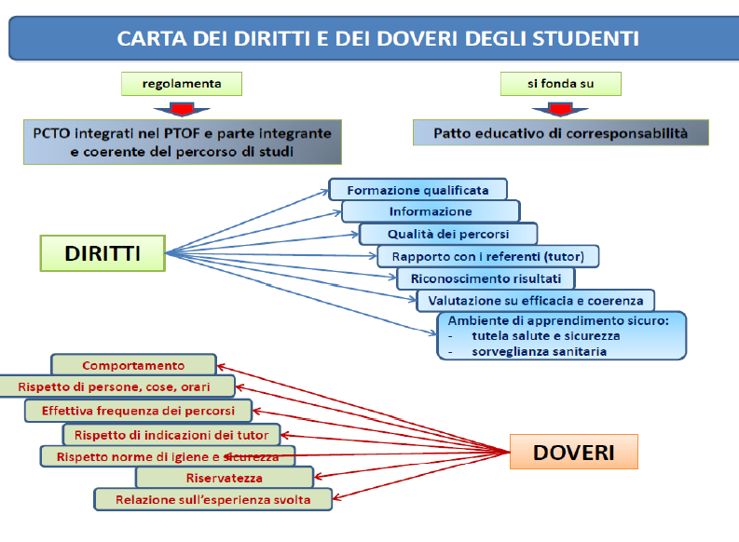

FASI E ARTICOLAZIONE DEL PROGETTO

Nell’ambito delle attività PCTO previste nel Piano annuale, il Consiglio di Classe prende visione delle ipotesi di progettazione dei Dipartimenti e dei Referenti PCTO, anche considerando l’efficacia dei progetti e delle collaborazioni avviate nel precedente anno scolastico.

Il Consiglio di Classe, all’interno di questi ambiti, individua quelli coerenti con la progettazione delle attività e inizia a coprogettare il Percorso formativo PCTO per la propria classe. Tale progetto, in linea con le Indicazioni del Miur, sarà proposto alle famiglie e agli studenti “in tempi e con modalità idonee a garantirne la piena fruizione nell’anno scolastico in corso”.

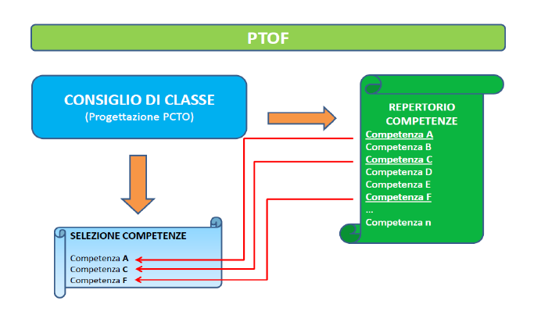

Le fasi operative dell’attività progettuale sono due: la prima prevede attività preparatorie in aula e il corso generale sulla sicurezza (4 ore); la seconda attività pratiche e laboratoriali “sul campo”, secondo la tempistica concordata con la struttura ospitante.

MODALITÀ CONGIUNTE DI ACCERTAMENTO DELLE COMPETENZE

- Diario di bordo
- Relazione finale
- Schede di Valutazione e autovalutazione

VALUTAZIONE DELL’ATTIVITA’ PCTO

La valutazione del percorso PCTO è parte integrante della valutazione finale dello studente e incide sul livello dei risultati di apprendimento conseguiti nell’arco del secondo biennio e dell’ultimo anno del corso di studi.

La sintesi della valutazione sarà compiuta dal consiglio di classe cui verrà trasmessa la scheda di attestazione delle competenze compilata congiuntamente dai tutor interni ed aziendali per ciascun alunno.
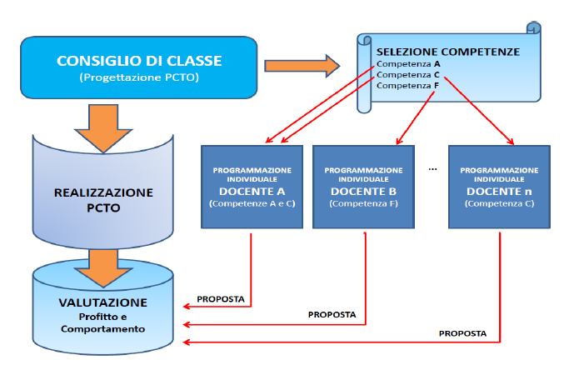
La valutazione di tali competenze concorre alla determinazione del voto di profitto delle discipline coinvolte nell’esperienza PCTO e, inoltre, del voto di condotta.

La certificazione delle competenze deve essere acquisita entro la data dello scrutinio di ammissione agli esami di Stato e inserita nel curriculum dello studente.
A conclusione del percorso triennale PCTO , l’istituzione scolastica attesta le competenze acquisite dallo studente, all’interno del certificato rilasciato ai sensi dell’articolo 11 del d.P.R. 89 del 2010.

